TENSION EFICAZ:

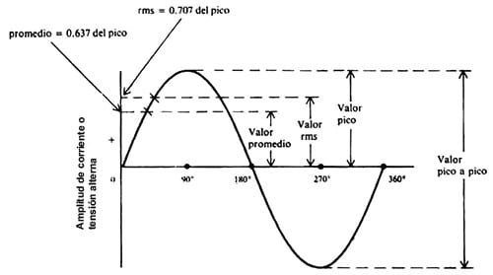

*1-Esta onda senoidal representa gráficamente la tensión de la red eléctrica.*

*2-Valor pico también se llama valor máximo,Resumiendo* ***Vpico=Vmax***

*3-Valor pico a pico o amplitud =es el doble del valor pico*

*4-Valor eficaz o rms ,es valor máximo/raíz 2*

*5-Al hacer cálculos y todo eso se coge el valor eficaz ya que la onda senoidal tiene muchos valores,entonces cogen una media cuadrática que represente toda la onda senoidal.*

*6-Otra forma de ver como obtienen el valor eficaz es representar la onda como arena y al alisarlo para poner lo plano obtienes el valor eficaz.*

*7-Valores de las tres ondas de red eléctrica:*

* *Vmax=Vp=325V*
* *Veficaz=Vrms=230V*
* *Vpp=amplitud=650V*

*8-Valor promedio es el valor que mas se repite pero no se usa.*

*9-Ciclo ,tiempo o periodo es de 20 msegundos es el tiempo de cada onda(la onda tiene dos semiciclos uno positivo y otro negativo) ,con esta formula la podemos obtener T=1/f(frecuencia)*